Compte Rendus TP Automates
DZIOPA Raphael 3ETI

Le but du Tp est de crée un automate pour verifier si une phrase est
bien constituée. Soit que tout phrase donnée, le programme regarde
si la phrase contient dans l'ordre (a possible répétition);
Un groupe Nominal
Un groupe Verbal

Les groupes nominaux prennent en comptes,
Un article, Un nom, Un nom Propre ou des adjectifs.
Les groupes verbaux prennent en comptes,
Un verbe.

Travaillons avec ce dictionnaire de test:

dictionnaire ={"le" : 0, "la" : 0, "chat" : 2, "souris" : 2, "martin" : 4,
"mange" : 3, "la" : 0, "petite" : 1, "joli" : 1, "grosse" : 1,
"bleu" : 1, "verte" : 1, "dort" : 3,"julie" : 4, "jean" : 4, "." : 5}

L’automate suit ce schema:
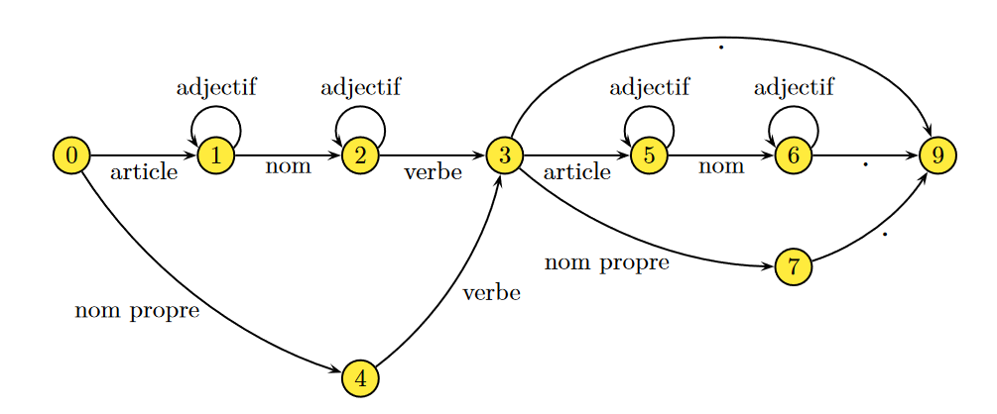
Il suit donc:

0 : = Attente d'un mot
1 : Article trouvé = Attente d'un nom
2 : Nom trouvé = Attente d'un verbe
3 : Verbe trouvé = Attente d'un article
4 : Nom Propre trouvé = Attente d'un verbe
5 : Article trouvé = Attente d'un nom
6 : Nom trouvé = Attente d'un point
7 : Nom Propre trouvé = Attente d'un point
9 : Point trouvé =

Voici la Table de Transistion

ETATS |  |  |  |  |  |  | SORTIES
 | Article trouvé | Nom trouvé | Verbe trouvé | Nom Propre trouvé | Adjectif trouvé | Point trouvé
0: | 1 | 0 | 0 | 4 | 0 | 0 | 8: Non-Vérifiée
1: | 1 | 2 | 0 | 4 | 1 | 0 | 8: Non-Vérifiée
2: | 1 | 0 | 3 | 0 | 2 | 0 | 8: Non-Vérifiée
3: | 5 | 0 | 0 | 7 | 0 | 9 | 8: Non-Vérifiée
4: | 1 | 0 | 3 | 4 | 0 | 0 | 8: Non-Vérifiée
5: | 1 | 6 | 0 | 4 | 5 | 0 | 8: Non-Vérifiée
6: | 1 | 0 | 0 | 4 | 6 | 9 | 8: Non-Vérifiée
7: | 1 | 0 | 0 | 4 | 0 | 9 | 8: Non-Vérifiée
9: | 1 | 0 | 0 | 4 | 0 | 0 | 9: Vérifiée

Quelques exemples de phrases syntaxiquement correctes :
— "le joli chat mange."
— "le ,joli chat ; dort." # OK car on ne prend pas en compte les séparateurs
— "la grosse souris verte mange le joli petite chat blanc." ;
— "la grosse souris verte mange jean." ;
— "Jean dort."
— "Jean mange Martin."
— "Jean mange le chat."
— "la verte souris grosse petit mange le bleu verte chat petite."

Consignes :
== Donner la table de transition de l’automate.
== Programmer l’automate et le tester en utilisant une saisie en dur des phrases proposées en
exemples ci-dessus.
— Tester cet automate en utilisant une saisie faite par l’utilisateur.
— Pour les plus rapides : améliorer cet automate en lisant le dictionnaire dans un fichier.

